PCG Real-ACC 功能

1. Real-ACC功能
相比于Dual-ACC，Real-ACC不需要提前扫描，利用小光斑提前探测到particle，在主光斑处进行降功率保护。功能设计原理和难点等不再赘述。

2. 方案介绍
该阶段所有的flag信息都需要从timing板随encode发送到IMC，所以相比于之前的设计，触发和传递链路有不少的改动，现整体的处理过程和过程中的各个延时如下图：
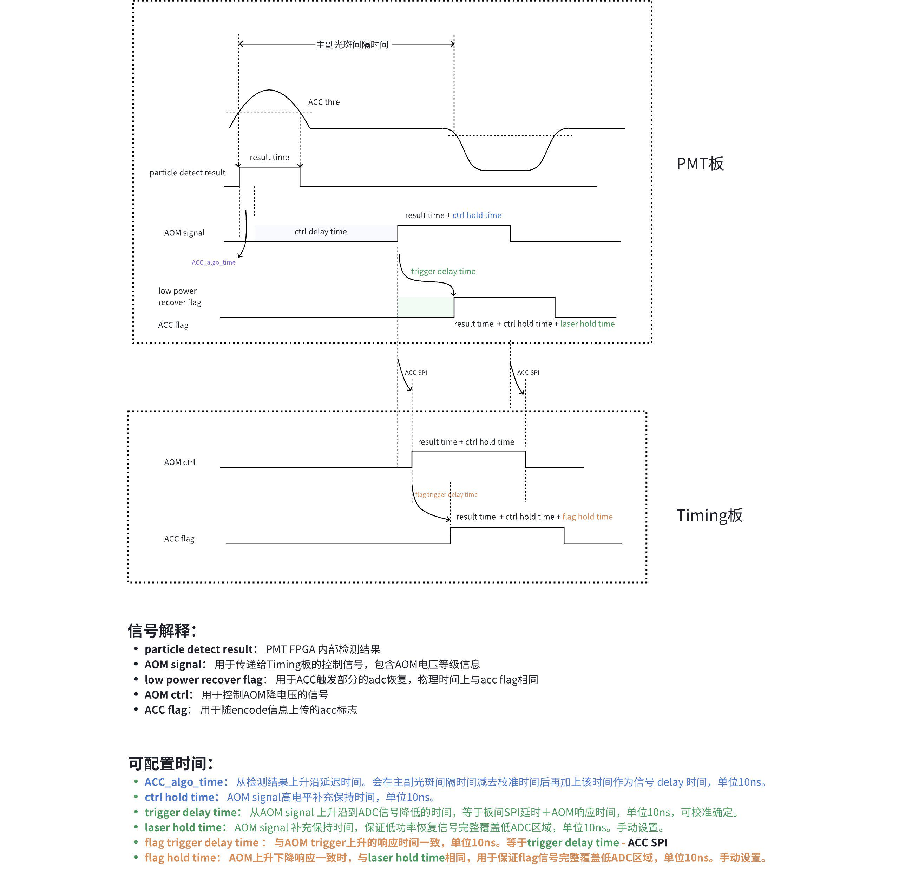

3. 方案细节

3.1 数据密度对齐
ZP6 True ACC设计-基于数据下采样
以上是下采样方案，用于对齐数据密度，方便上位机使用固定数据量进行gpu运算。如果仅在ACC检测中使用下采样，可以很方便的完成前后track数据对齐和主副光斑间隔判断，而不影响现有的fir和数据链路。

3.2 方案参数
Real-ACC参数同FIR一样，以track为单位，包含不同track下采样的参数、track间对齐的丢点参数、不同track内主副光斑间隔时间参数。参数计算脚本如下：
[track_parameter_generate_20240813.py]
脚本内包含ACC参数计算以及合并到FIR参数后的格式。在扫描recipe确定后，MainPC需要计算相应的FIR参数和ACC参数，并一起下发。下方方式与当前FIR参数相同。
注意（2024/06/07）：
- 脚本内的主副光斑间隔应该使用真实间隔减去marge长度，由系统工程师配置； 脚本内已增加marge
- 脚本中只是组合了参数，组合后下发前需要对每行的结尾补零，直到每行128*4个字节。
- 更新光斑间隔倍率，用于ACC前后track检测范围设置

4. MainPC控制流程

4.1 参数下发
- 在recipe确定后，计算并下发参数，PMT单板接口如下：
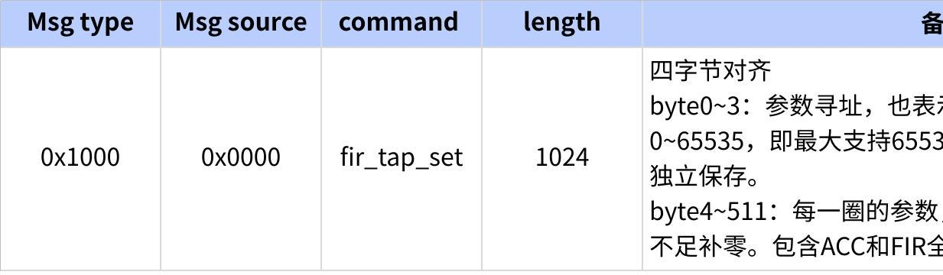
点击图片可查看完整电子表格
- 下发完成后，配置track_para_en，写0再写1，触发参数更新确认。
在recipe不变时（既参数内容不变），只需要在scan前配置track_para_en（写0再写1），而不需要每次scan前重复下发该参数
点击图片可查看完整电子表格

4.2 ACC Scan前配置

4.2.1 确认AOM外控发光控制处于打开状态，ACC控制基础
点击图片可查看完整电子表格

4.2.2 写PMT内配置寄存器
在Real-ACC scan前需要配置相关的寄存器，PMT板内为触发阈值和flag相关延时，这些寄存器没有先后顺序，配置后会锁存，具体如下如下：
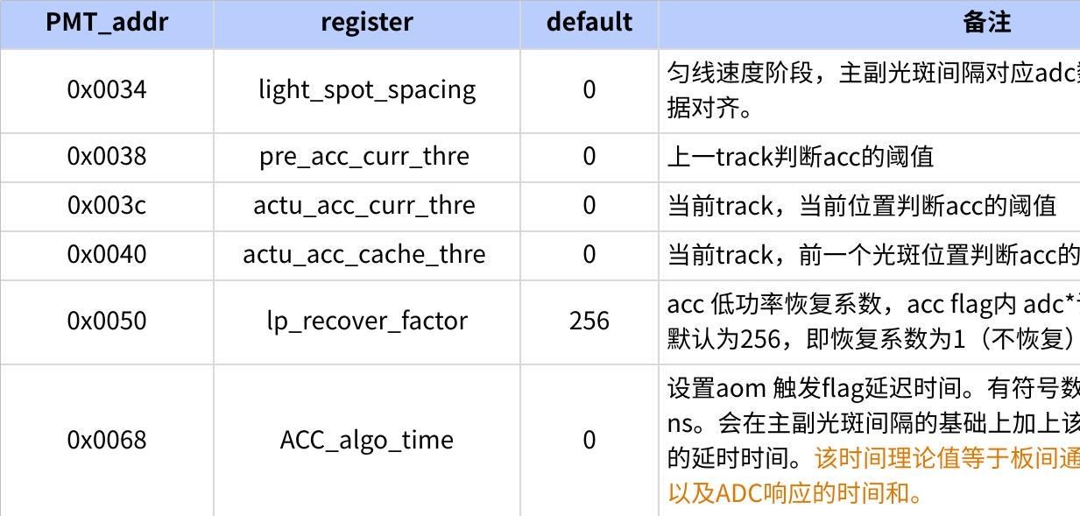
点击图片可查看完整电子表格

4.2.3 打开PMT内功能使能
以下寄存器都设置为1，打开FIR和Real-ACC功能，关闭校准模式（0x0054=0）。FIR和Real-ACC功能本身相互独立，但为了Real-ACC效果，需要打开FIR。
以下寄存器都设置为1，打开Real-ACC功能，关闭校准模式（0x0054=0）。FIR和Real-ACC功能本身相互独立，v1.7.0及以后版本解耦FIR和ACC。
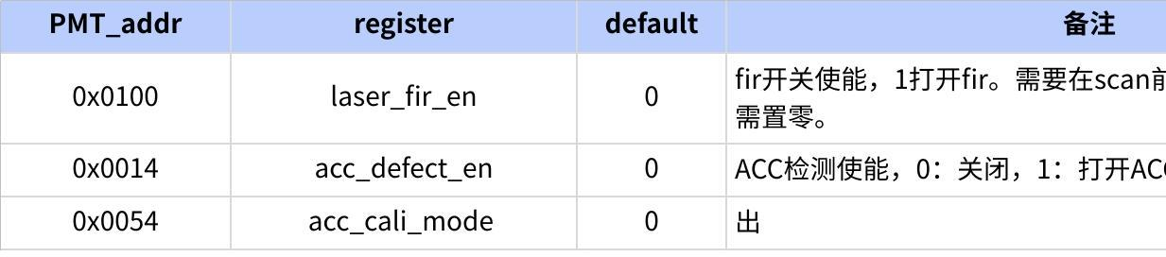
点击图片可查看完整电子表格

4.2.4 写Timing板内配置寄存器
配置Timing板内配置相关的寄存器，包含AOM初始电压、触发电压等，这些寄存器没有先后顺序，配置后会锁存，具体如下：
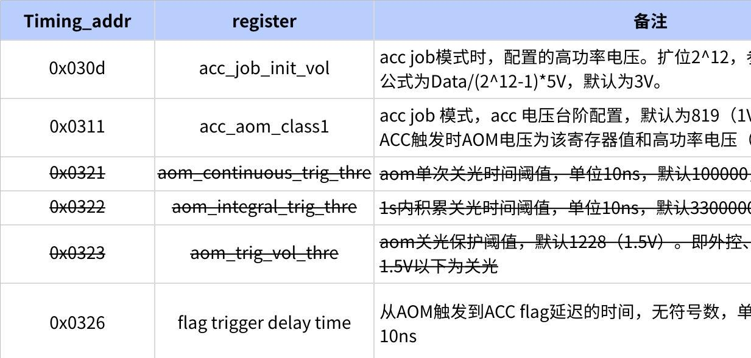
点击图片可查看完整电子表格

4.3 ACC Scan过程

4.3.1 写Timing版内使能寄存器
配置Timing板内使能相关寄存器，包含保护使能、开关使能等，这些寄存器配置需要按照顺序配置，配置后会锁存，具体如下：
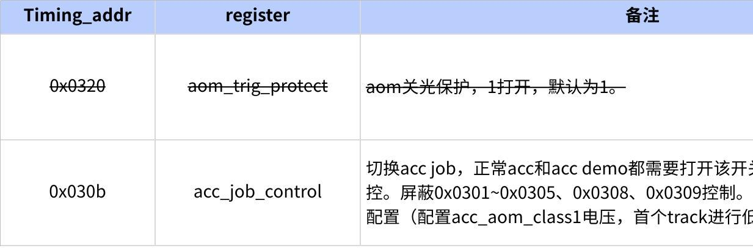
点击图片可查看完整电子表格
以上寄存器设置都设置为1，即打开激光器AOM保护，打开ACC-job功能。

4.3.2 Scan
正常进行Scan。

4.3.3 关闭PMT和Timig板内使能寄存器
以下寄存器都设置为0。
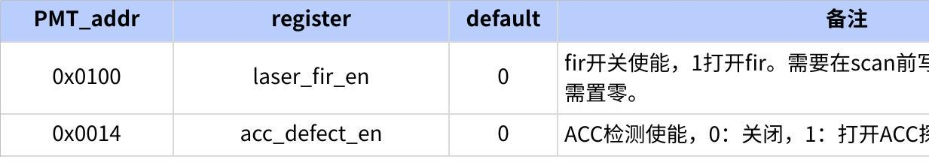
点击图片可查看完整电子表格
以下寄存器都设置为0。
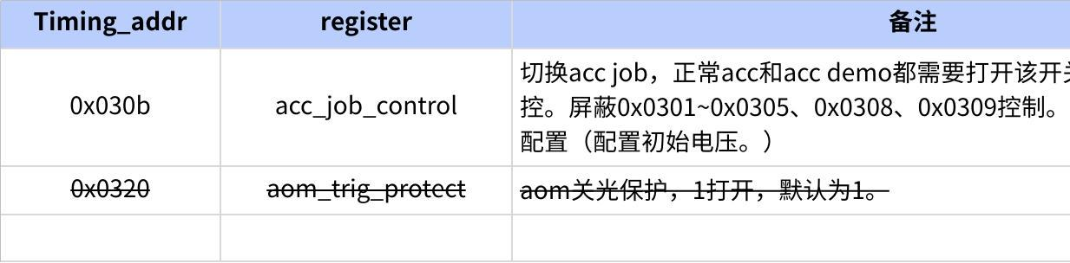
点击图片可查看完整电子表格

4.4 Scan后读取控制过程统计结果
PMT侧统计结果，scan开始时清零，记录scan过程中下发到AOM的触发次数。
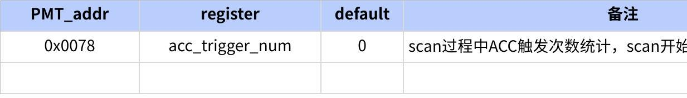
点击图片可查看完整电子表格
Timing侧统计结果，scan开始时清零，记录scan过程中对AOM的触发次数，和触发开始时的encode位置。
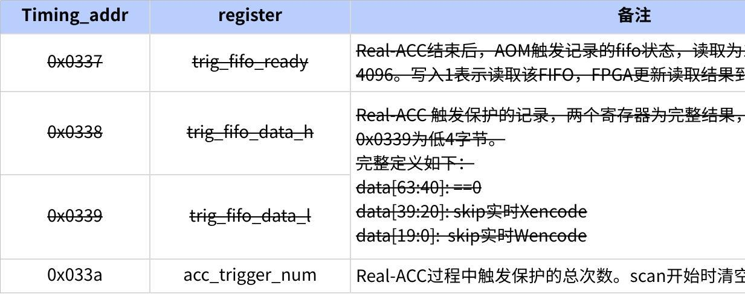
点击图片可查看完整电子表格

注：
- 初版预定为ACC过程中触发位置统计，触发次数统计
- 由于连续多次读取寄存器很占时间，建议增加一个开关，在调试时可以读取全部结果做调试使用，在不需要的时候可以关闭该功能或限制读取数量。

进阶预定为ACC过程中触发的一段数据完整记录

5. 其他功能

5.1.1 ACC低功率校准功能

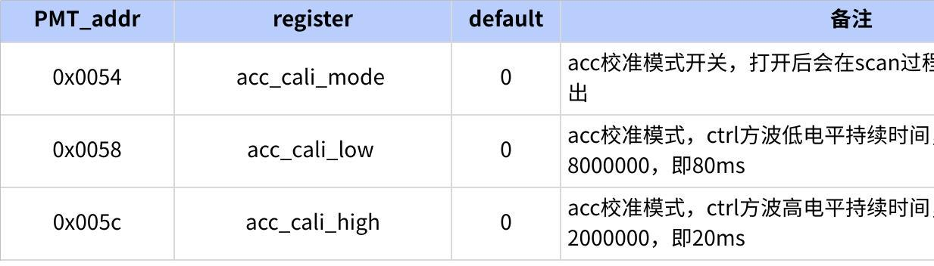
点击图片可查看完整电子表格

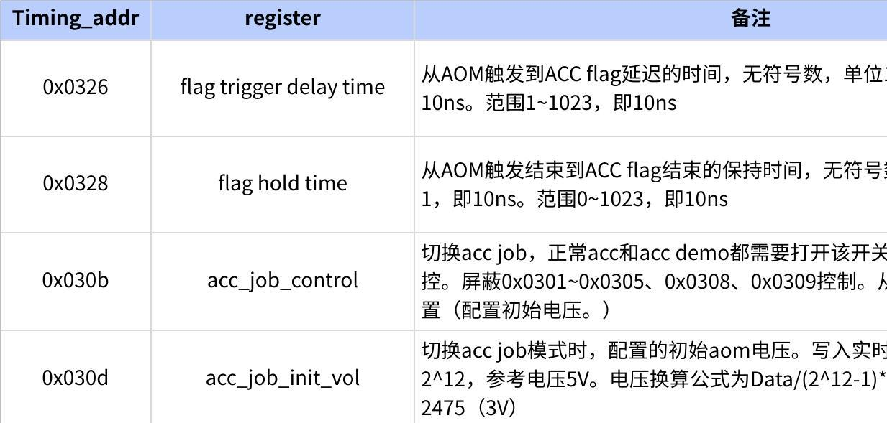
点击图片可查看完整电子表格
打开该功能后会以固定方波做AOM触发操作。
该功能目的为校准timing板内参数flag trigger delay time、pmt板内参数trigger delay time、pmt版本ADC恢复系数，校准过程如下：
- 设置flag trigger delay time（0x0326） = 1；设置acc_cali_low/acc_cali_high；
- 打开校准模式acc_cali_mode = 1；
- Timing板内设置acc_job_init_vol 和acc_aom_class1电压；设置flag trigger delay time（0x0326）=1， 时间为10ns；设置flag hold time（0x0328）=1，时间为10ns；
- Timing板内设置acc_job_control（0x030b）=1；
- 校准扫描；
- IMC计算出ACC flag上升沿到ADC水平下降的时间差 DT1；DT1-30ns 即为flag trigger delay time；
- flag trigger delay time + 410ns 即为trigger delay time；
- ADC下降水平倍率差即为lp_recover_factor;
- 关闭校准模式acc_cali_mode = 0。

0716校准模式更新：
将flag换到pmt上传后，校准模式更新流程如下：
- 设置flag trigger delay time（0x0326） = 1；设置acc_cali_low/acc_cali_high；
- 打开校准模式acc_cali_mode = 1；
- Timing板内设置acc_job_init_vol 和acc_aom_class1电压；设置flag trigger delay time（0x0326）=1， 时间为10ns；设置flag hold time（0x0328）=1，时间为10ns；
- Timing板内设置acc_job_control（0x030b）=1；
- 校准扫描；
- IMC计算出ACC flag上升沿到ADC水平下降的时间差 DT1；DT1即为flag trigger delay time + 信号处理延时；
- ADC下降水平倍率差即为lp_recover_factor;
- 关闭校准模式acc_cali_mode = 0。

5.1.2 ACC调试模式
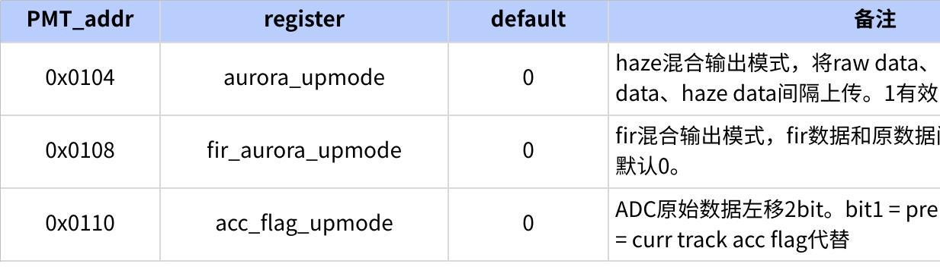
点击图片可查看完整电子表格
0x0104：使用前需要打开FIR和ACC使能。
0x0108：使用前需打开FIR使能。
以上调试模式打开后会按照对应的数据顺序，混合发送。
0x0110：使用前需要打开FIR和ACC使能。
该模式可以和前两种模式一起打开，第一次先不要打开。

6. 未完成功能
调试模式3
当前track触发信号保存段数据供排查使用

7. 附
从信号前沿到判断出结果总延时：1160ns（FPGA内部处理时间）
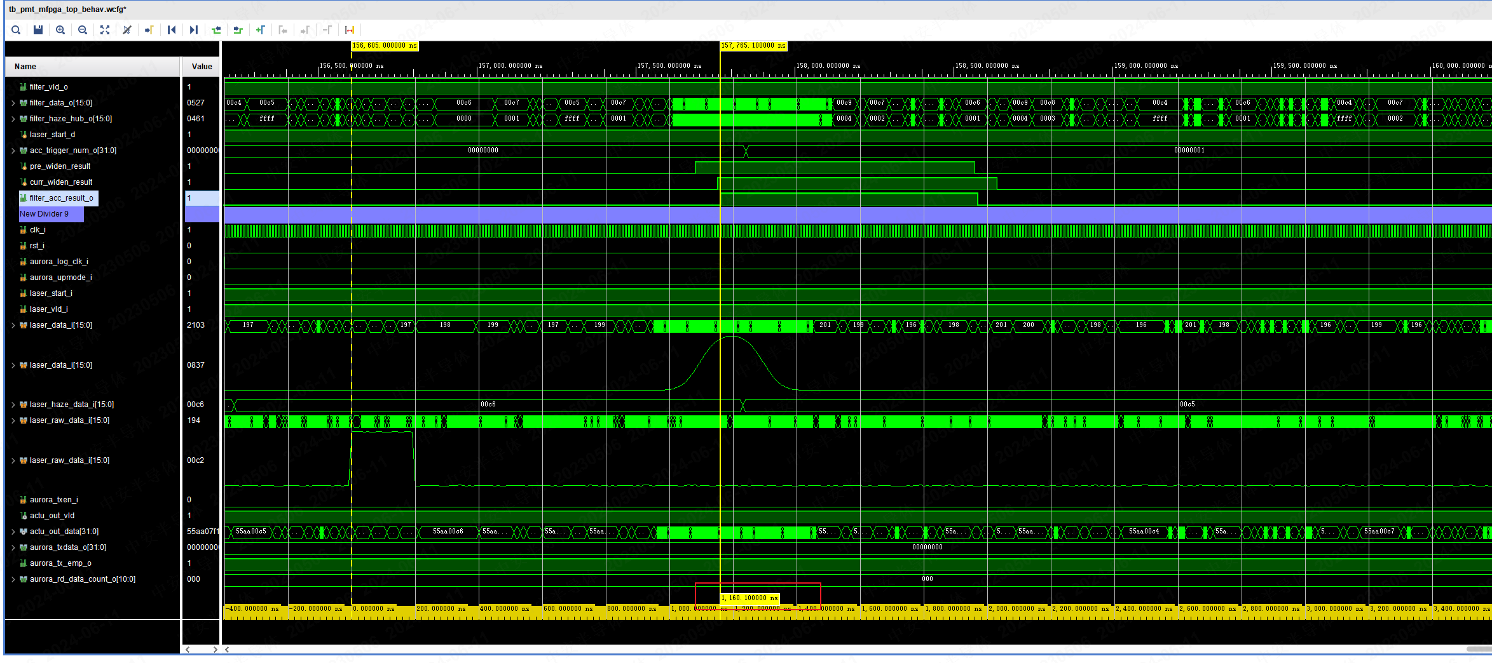
ACC 信号从PMT到Timing板的通讯延时：410ns
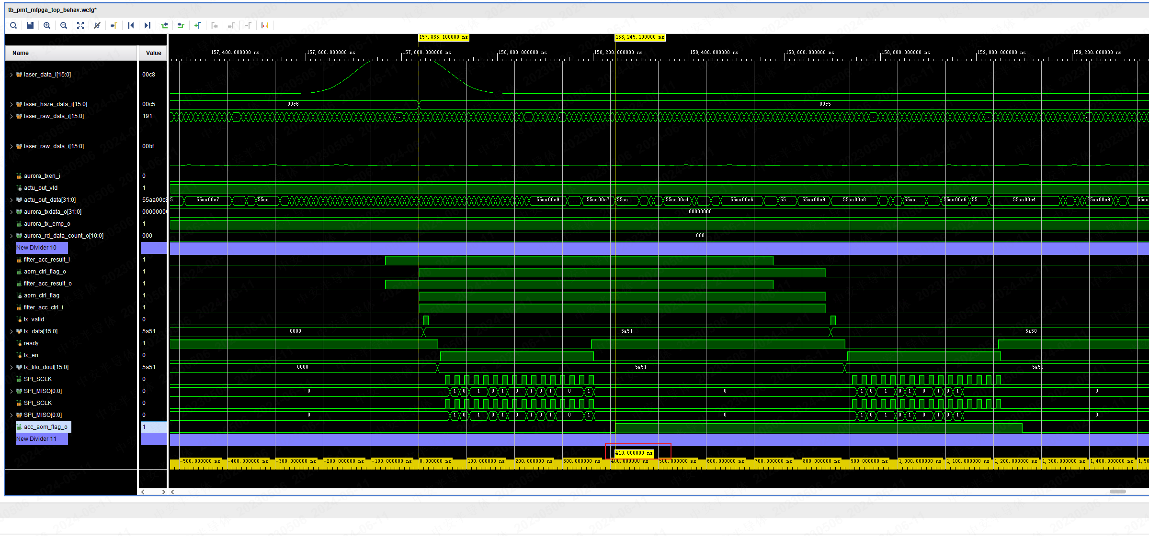

笔记：
客户端 zp5 使用通道1 real acc
zp6 alpha 最终不使用real acc

